
COLEGIO SAN BERNARDO

PFT DEL 3º TRIMESTRE DE GEOGRAFÍA

- Curso: 1° Año. División: “A” Bachiller de Adultos.
- Temas correspondientes al Tercer trimestre.
- Fecha de Presentación: día jueves 17 de febrero de 2022 a las 14:45 hs.
- Modalidad de entrega: PRESENCIAL, INDIVIDUAL, IMPRESO O MANUSCRITO.

Alumno/a (Apellido y Nombre): …………………………………………………………………….
*Capacidad General: Responsabilidad y compromiso. *Capacidad Específica: Desarrollar las actividades propuestas empleando las fuentes citadas, valorando el esfuerzo en la resolución de las consignas.
*Criterios de Evaluación Fecha: 02-22
- Comprensión lectora.
- Interpretación de consignas (guía).
- Uso de vocabulario específico.
- Redacción y ortografía.
- EXAMEN ORAL DE LOS CONTENIDOS DE ESTA GUÍA.

……………………………………………………
Calificación
GUÍA DE ACTIVIDADES
- Leer la bibliografía brindada y completar:
  - La biodiversidad es…
  - La importancia de la biodiversidad radica en…
  - La biodiversidad permite satisfacer necesidades por medio de…
  - Se denomina conservación a…

- Elaborar un esquema con las causas de la pérdida de la biodiversidad.

- Visitar la siguiente página:
https://web.sanjuan.gob.ar/bibliotecaambiental/wp-content/uploads/sites/10/2021/02/Manual-de-Educacion-Ambiental-Nivel-Secundario.pdf
  - Elaborar una lista con al menos diez de los nombres de las eco-regiones de nuestro país.
  - Elegir una eco-región y describir sus características.
  - Explicar o describir alguna problemática existente en dicha eco-región (en caso de ser necesario investigar en otras fuentes).

- Visitar la siguiente página web y completar el cuadro comparativo con dos (a su elección) de las eco-regiones de la provincia de San Juan:
https://www.gifex.com/America-del-Sur/Argentina/San_Juan/Tematicos.html

Nombre de la eco-región | Especies animales | Especies vegetales | Áreas protegidas

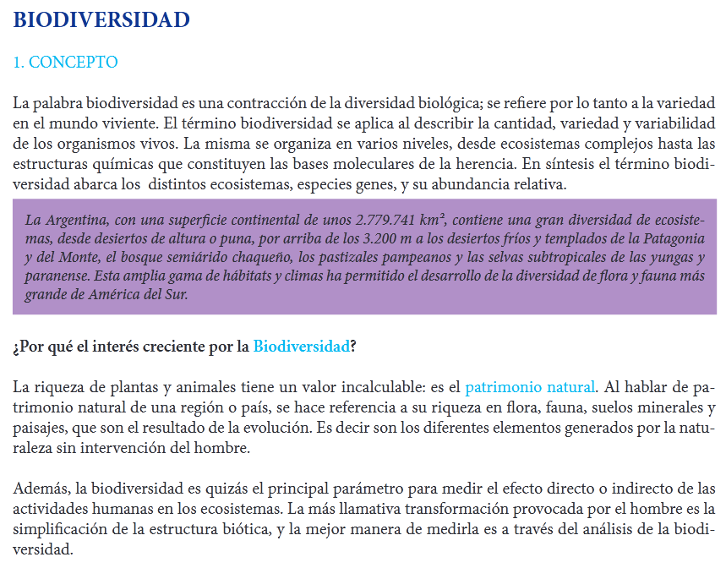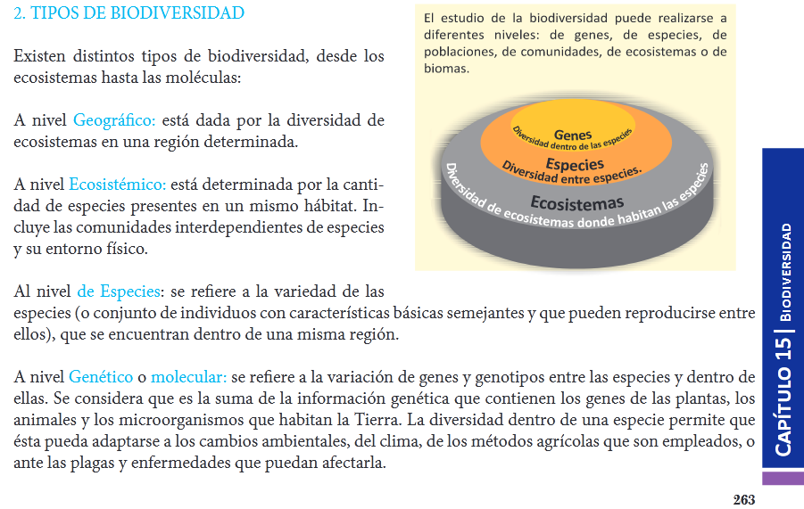

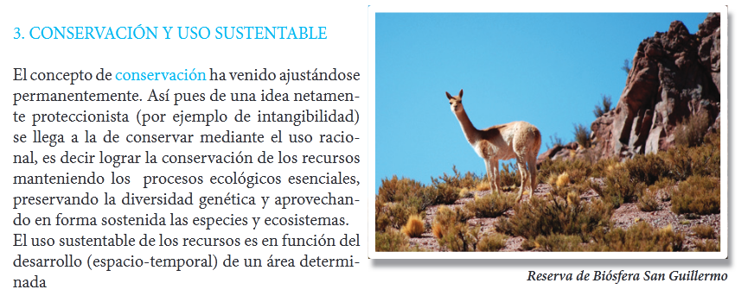

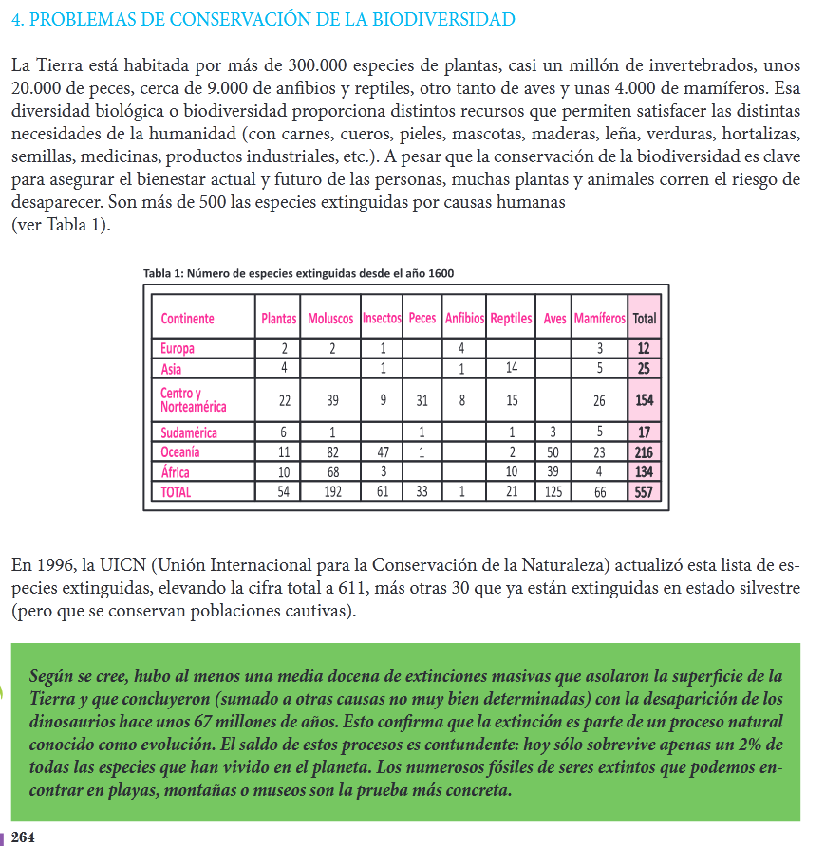
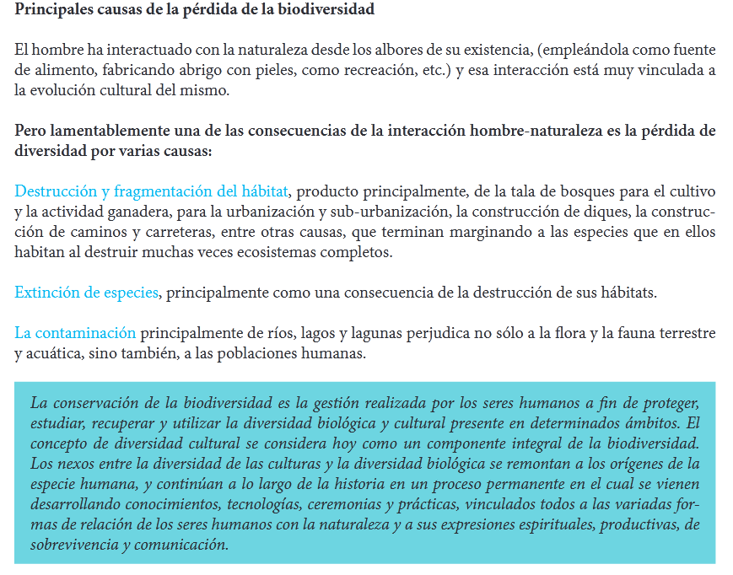

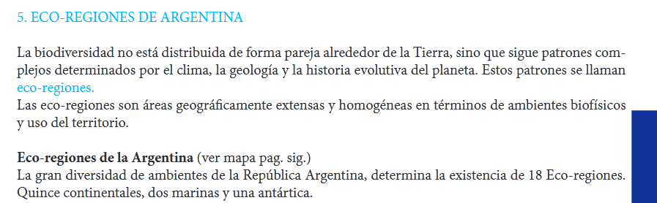

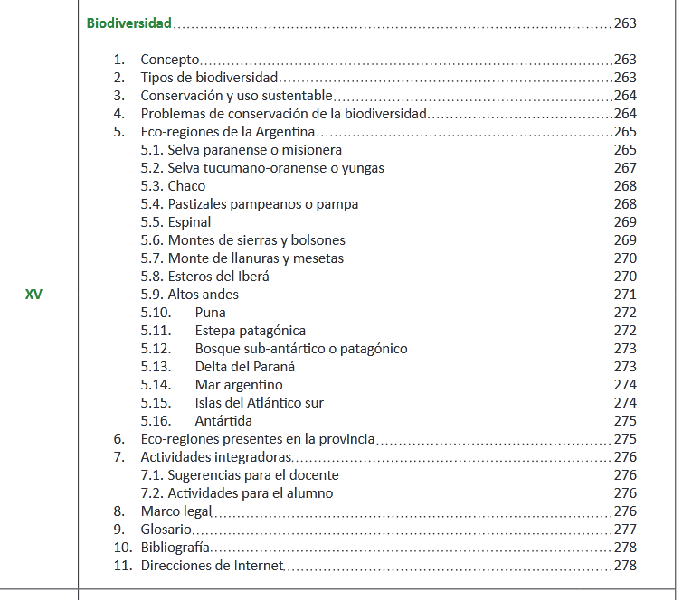
Fuente de consulta: https://web.sanjuan.gob.ar/bibliotecaambiental/wp-content/uploads/sites/10/2021/02/Manual-de-Educacion-Ambiental-Nivel-Secundario.pdf
(páginas 263 a 265)

